1. 打板的过孔太小。在实际使用的时候发现至少这个过孔没有打通，



1. LCD显示的地方有个VDD与GND直接相连了。

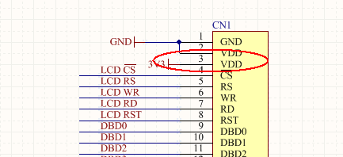

1. 连接头的过孔太小，导致插不进去

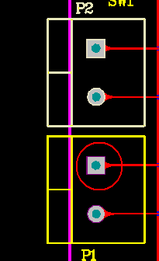

1. UART6的引脚弄错了，STM32F4的RX引脚和Tx引脚弄反了。

